DIRECCIÓN DE CATASTRO

Temática
Ingresos por recaudación
En los tres años del Gobierno Municipal periodo 2015-2018, a través de la Dirección Municipal de Catastro de Zapotlán el Grande, en los Programas Operativos Anuales del área fueron planteadas metas de crecimiento en la recaudación por concepto de Impuesto predial en la localidad, en un factor del 11.38%, destacando que al término del periodo 2018, fue rebasada la meta, alcanzando un crecimiento del 19%, superando la expectativa de crecimiento mencionada equivalente a un monto de $77,807,741.32.

De acuerdo al Plan de Desarrollo Municipal 2015-2018, en el área de Catastro Municipal, temática de recaudación del impuesto predial, al término del periodo de Gobierno inmediato anterior la recaudación cerro en la cantidad de $58’693,510.22 y a través de las estrategias planteadas en los Planes Operativos Anuales del trienio, fue generado un dinamismo de crecimiento cerrando al corte de este informe un monto acumulando de la cantidad de $77,807,741.32, que corresponde a un incremento del 19%, respecto de la meta trianual, planteada en el documento rector de planeación municipal 2015-2018.
De acuerdo a las siguientes gráficas, que se despliegan a continuación, pueden apreciarse los comparativos de los años 2013 a 2018, congruente con los montos de recaudación mencionados con anterioridad que muestran la meta del trienio alcanzada y superada en el marco del Plan de Desarrollo municipal.

Por otra parte, en referencia al periodo 2018, menciono a la ciudadanía, que la implementación de la estrategia de otorgar descuentos para motivar al contribuyente con el pronto pago en los primeros 3 meses del año de acuerdo a los siguientes factores: 15%, 10% y 5% así como el 50% a: Mayores de 60 años, jubilados y pensionados, viudas(os), asociaciones civiles y religiosas y capacidades diferentes hasta el mes de Junio, que alcanzaron un monto de apoyo por $5,274,402.93 con el que se vio beneficiada la ciudadanía y motivo al alcance de la meta.

Temática
Modernización Catastral
De acuerdo al impulso propuesto en el Plan Operativo Anual 2017 de modernización catastral, fueron consolidadas diversas acciones, que a través de gestiones efectuadas con BANOBRAS y recursos Municipales, fue posible la remodelación de infraestructura, la adquisición de software y hardware, instalación de fibra óptica y cableado estructurado, la adquisición de parque vehicular, equipo de respaldo NAS, cámaras fotográficas, GPS y mobiliario para actualizar el área.
Para consolidar el crecimiento del área de catastro iniciado durante el periodo 2017, cabe destacar que entre las acciones más importantes efectuadas durante este último año del trienio, fue la de remodelar y actualizar la infraestructura que ocupa el área del Catastro Municipal, mediante la adquisición de software y hardware, la instalación de fibra óptica y cableado estructurado remodelación de oficinas entre otras, que mejoraron significativamente la mencionada área, para los procesos relacionados con la recaudación, vinculados con las acciones de valuación masiva del padrón catastral, la elaboración de avalúos manuales y anotaciones catastrales y atención al público.
Es de ponderarse que en el marco de la inversión antes mencionada, participaron el Gobierno Federal y Municipal a través de BANOBRAS-INEGI señalado en el informe del periodo 2017, con un monto de inversión de $6’180,093.07 y con una distribución financiera de aportaciones del 40% fondo Federal y 60% fondo Municipal.
Otro dato importante que sobresale en la mencionada inversión, fue la higienización y depuración del padrón catastral municipal, así como el trabajo de campo en el que se verificaron 3,000 predios urbanos que formaron parte integral de la actualización.
De acuerdo a las siguientes imágenes, puede apreciarse el remozamiento de oficinas, mencionado en párrafos anteriores misma que formo parte de la gestión de recursos que impactaran en forma muy positiva para la atención del contribuyente.
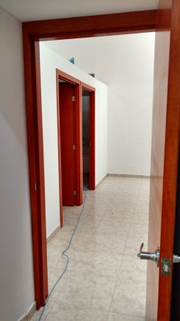
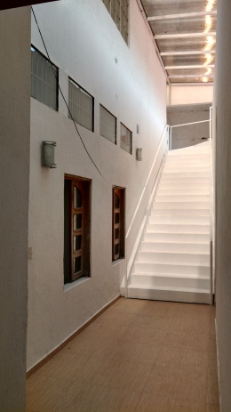

Remodelación de la infraestructura municipal de las instalaciones del área

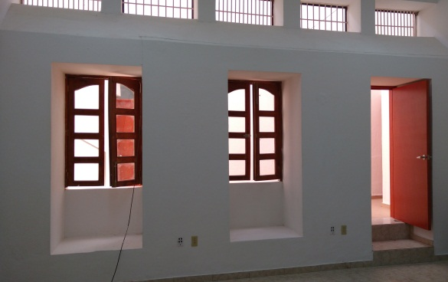
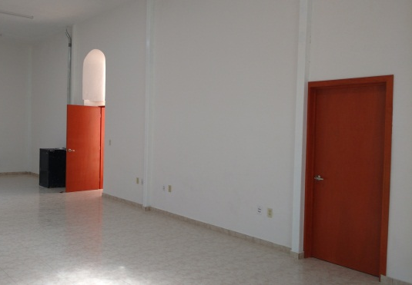

Remodelación de la infraestructura municipal de las instalaciones del área

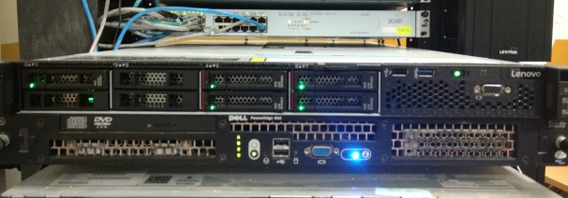
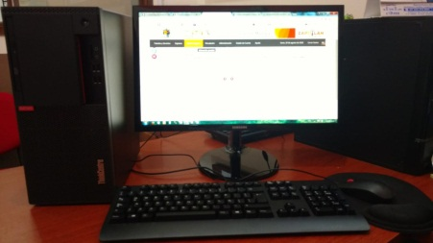

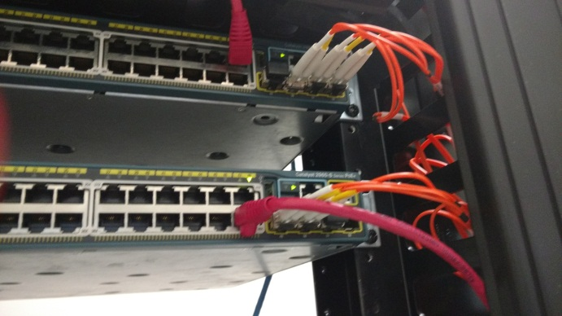
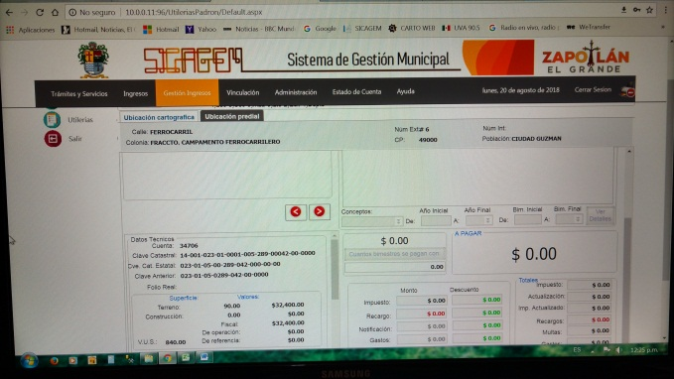

Adquisición de hardware y software en el marco del programa de modernización catastral

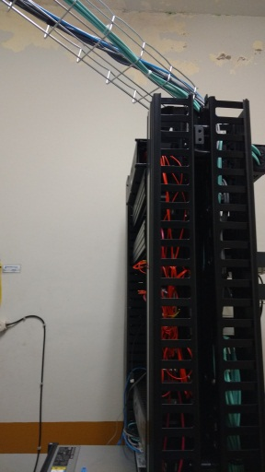

Temática
Cuentas registradas en el Padrón Catastral
Respecto del indicador de crecimiento de cuentas catastrales, se pondera el avance del 98.11% de la meta propuesta para el año 2018 con un total de 2,126 cuentas incorporadas al término del periodo 2018.

En otro tema del área de este apartado, menciono a la ciudadanía el impulso al crecimiento del padrón catastral que impacta en la cantidad recaudada mencionada al inicio de este apartado, mediante las siguientes acciones: actualización de datos técnicos y valor catastral de 30,793 predios por medio de la valuación masiva, así como la vinculación alfanumérica y cartográfica de 38,450 predios urbanos que se traduce en el 92% del padrón urbano, lo que representa un gran logro al poder ubicar cartográficamente cada uno de los predios, la digitalización de 3,503 comprobantes de anotaciones catastrales, 7,896 servicios catastrales atendidos, el registro de 610 cuentas nuevas que logran que la meta trianual de 2,126 cuentas, superando el crecimiento del padrón catastral, mismo que se muestra en la gráfica desplegada a continuación:

Así mismo para efectos de este informe destaco la celebración de la Reunión del Consejo Técnico de Catastro Municipal en el marco de la aprobación de la propuesta de los valores unitarios de terreno, construcción, centros de población, valor de zona y por hectárea para predios urbanos y rústicos respectivamente, para el año fiscal 2019 logrando la aprobación de los mismos, vinculados con la Ley de ingresos.
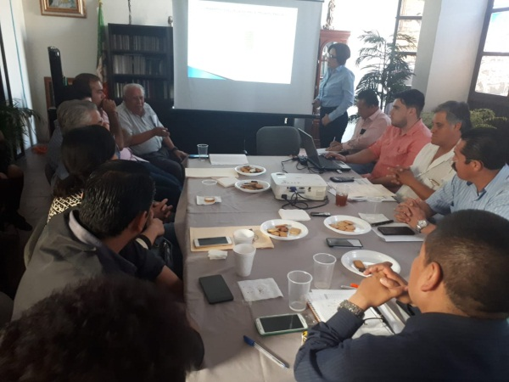
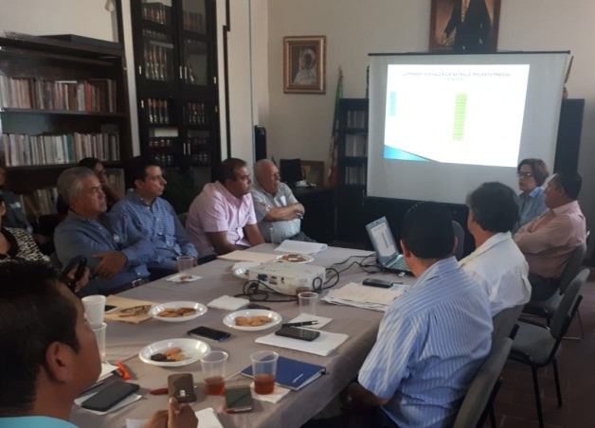

Capacitaciones catastrales 2018

Finalmente para efectos de este informe pondero que Zapotlán el Grande continúa manteniendo el liderazgo como representante de la Región Sur del Estado, prevaleciendo como sede de capacitaciones impartidas a los Municipios integrantes de la región 06 por parte del personal de Catastro del Estado, con temáticas de Trámite y registro, Tablas de valores y Cartografía; señalando que el personal de catastro municipal ha proporcionado asesoría complementaria a algunos municipios de la mencionada región en cuanto a sistemas, tablas de valores, trámite y registro entre otros, para el efecto de fortalecer el tema.

